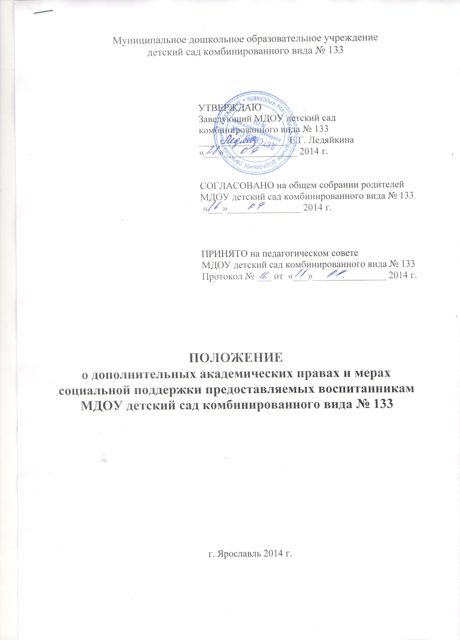

I. Общие положения.

1.1. Настоящий локальный нормативный акт разработан в соответствии с Федеральным Законом от 29.12.2012 №273-ФЗ «Об образовании в Российской Федерации», Уставом муниципального дошкольного образовательного учреждения детский сад комбинированного вида № 133.

1.2. Настоящий локальный нормативный акт регламентирует дополнительные академические права и меры социальной поддержки,

предоставляемые воспитанникам муниципального дошкольного образовательного учреждения детский сад комбинированного вида № 133 (далее — ДОУ).

II. Воспитанникам предоставляются академические права на:

2.1. Выбор организации, осуществляющей образовательную деятельность, формы получения дошкольного образования.

2.2. Предоставление условий для воспитания и обучения с учетом особенностей их психофизического развития и состояния здоровья, в том числе получение социально-педагогической и психологической помощи, бесплатной психолого-медико-педагогической коррекции.

2.3. Обучение по индивидуальному учебному плану в пределах осваиваемой

образовательной программы в порядке, установленном соответствующим локальным нормативным актом.

2.4. Выбор дополнительных (кружковых) занятий из перечня, предлагаемого Учреждением.

2.5. Уважение человеческого достоинства, защиту от всех форм физического и психического насилия, оскорбления личности, охрану жизни и здоровья.

2.6. Свободу совести, информации, свободное выражение собственных взглядов и убеждений.

2.7. Каникулы - плановые перерывы при получении образования для отдыха

- иных социальных целей в соответствии с законодательством об образовании и календарным учебным графиком. В летний период (3 месяца) и в зимний (1 неделю) ДОУ работает в каникулярном режиме, т.е. непосредственная образовательная деятельность не проводится.

2.8. Отпуск продолжительностью 72 календарных дня в течение года.

2.9. Перевод в другое ДОУ, реализующее образовательную программу соответствующего уровня, в порядке, предусмотренном федеральным органом исполнительной власти, осуществляющим функции по выработке государственной политики и нормативно-правовому регулированию в сфере образования и локальными нормативными актами ДОУ.

2.10. Бесплатное пользование библиотечно-информационными ресурсами, учебной базой ДОУ в порядке, установленном соответствующим локальным нормативным актом.

2.11. Бесплатное пользование на время получения образования учебными пособиями, а также учебно-методическими материалами, средствами обучения и воспитания в порядке, установленном соответствующим локальным нормативным актом.

2.12. Пользование в порядке, установленном локальными нормативными

актами, лечебно-оздоровительной инфраструктурой, объектами культуры и объектами спорта ДОУ.

2.13. Развитие своих творческих способностей и интересов, включая участие

- конкурсах, олимпиадах, выставках, смотрах, физкультурных мероприятиях, спортивных мероприятиях, в том числе в официальных спортивных соревнованиях, и других массовых мероприятиях в порядке, установленном соответствующим локальным нормативным актом.

2.14. Поощрение за успехи в спортивной, творческой, образовательной деятельности.

2.15. Опубликование работ воспитанников в изданиях ДОУ и на сайте ДОУ на бесплатной основе.

III. Воспитанникам предоставляются меры
социальной поддержки:

3.1. Полное государственное обеспечение жестким и мягким инвентарем в случаях и порядке, которые установлены федеральными законами.

3.2. Обеспечение питанием в случаях и порядке, которые установлены федеральными законами.

3.3. Выплата ежемесячной компенсации платы, взимаемой с родителей (законных представителей) в размере 20% среднего размера родительской платы за присмотр и уход за детьми в муниципального дошкольного образовательного учреждения детский сад комбинированного вида № 133на первого ребенка; 50% размера такой платы на второго ребенка; 70% размера такой платы на третьего ребенка и последующих детей.
3.4. Выплата ежемесячной компенсации платы, взимаемой с родителей
(законных представителей) в размере 100% посещение ДОУ детьми –
имеющих льготу (многодетные семьи).

3.5. Иные меры социальной поддержки, предусмотренные нормативными правовыми актами Российской Федерации и нормативными правовыми актами субъектов Российской Федерации, правовыми актами органов местного самоуправления, локальными нормативными актами Учреждения.

IV. Заключительные положения.

4.1. Воспитанники имеют право на посещение по своему выбору мероприятий, которые проводятся в ДОУ, и не предусмотрены учебным планом, в порядке, установленном локальными нормативными актами. Привлечение воспитанников без согласия их родителей (законных представителей) к труду, не предусмотренному образовательной программой, запрещается.

4.2. Принуждение воспитанников к вступлению в детские религиозные объединения и организации, и общественные объединения (организации), созданные политическими партиями, а также принудительное привлечение их к деятельности этих объединений и участию в агитационных кампаниях и политических акциях не допускается.

4.3. Настоящее положение действительно до принятия нового положения.

